 | LABORATORIUM SISTEM INFORMASI  UNIVERSITAS TANJUNGPURA PONTIANAK  Gedung FMIPA Jl. Prof. Dr. Hadari Nawawi Pontianak
 | Hari/Tanggal: Rabu /…………………
Nama Mahasiswa | Aldan Putra Setiawan | Mata Kuliah Praktikum | Praktikum Pemrograman Berorientasi Obyek
NIM | H1101251046 | Dosen Pengampu | Syahru Rahmayuda, S.Kom., M.Kom.
Semester | 3 | Paraf Dosen Pengampu
Kelas | A | Asisten Praktikum | Andreanus Eko Putra  Dani Ali
Nilai |  | Paraf Asisten Praktikum
LEMBAR KERJA PRAKTIKUM
MATERI PRAKTIKUM : ….

- Index

<!DOCTYPE HTML PUBLIC "-//W3C//DTD HTML 4.01//EN" "http://www.w3.org/TR/html4/strict.dtd">
<html>
<head>
<title>Tugas lagi..</title>
</head>
<body>
<h1>Index of TUGASSSSSSSs</h1>
cape woi
<h2>Tugas Pertemuan 2</h2>
<ul><li><a href="Tugas2.php"> Tugas2.php</a></li>
<li><a href="TugasNomor1-OOP.php"> TugasNomor1-OOP.php</a></li>
<li><a href="TugasNomor1-Prosedural.php"> TugasNomor1-Prosedural.php</a></li>
<li><a href="TugasNomor3.php"> TugasNomor3.php</a></li>
</ul>
</body></html>

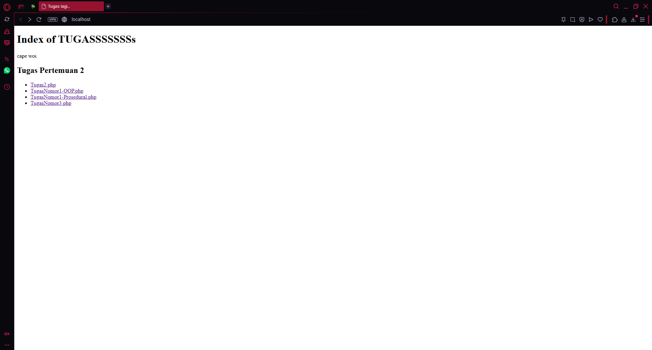

Ini merupakan index dari tugas yang saya kerjakan, Text berwarna biru itu merujuk ke setiap page html yang memiliki fungsinjya masing2

- Luas Persegi Panjang OOP

<?php
class PersegiPanjang {
private $panjang;
private $lebar;
public function __construct($panjang, $lebar) {
$this->panjang = $panjang;
$this->lebar = $lebar;
}

public function Luas() {
return $this->panjang * $this->lebar;
}
}
$luas = new PersegiPanjang(5, 10);
echo "hasil Luas Persegi Panjang OOP: ", $luas->Luas();

hasil Luas Persegi Panjang OOP: 50

Ini adalah program html yang berfungsi untuk menghitung luas persegi panjang mnggunakan metode OOP, Kode ini pertama membuatt class yang berisi object $panjang dan $lebar, kedua objectt ini dikunci menggunakan metode encapsulation (syntax private)
Lalu, ada function unik bernama _construc yang digunakan bila ada yang memanggil new
Selanjutnya ada method pada fungsi Luas(), fungssi ini bukan fungsi bebas, tp melekat ke objeknya yang dipanggil dengan $this->.

- Luass Persegi Panjang Prosedural

<?php
function Luas($panjang, $lebar) {
return $panjang * $lebar;
}

$a = 10;
$b = 5;

$luas = Luas($a, $b);

echo "hasil Luas Persegi Panjang prosedural: ", $luas;

hasil Luas Persegi Panjang prosedural: 50

Kode ini langsung menghitung variabel yang ada tanpa ada perlindungan data atau encapsulation

- Nilai akhir mahasiswa dan mengubah output menjadi float

<?php
function hitungNilaiAkhir($uts, $uas, $tugas) {
return ($uts * 0.3) + ($uas * 0.4) + ($tugas * 0.3);
}

$uts = 70;
$uas = 83;
$tugas = 79;

$akhir = hitungNilaiAkhir($uts, $uas, $tugas);
$float = (float) $akhir;
echo "Nilai akhir mahasiswa adalah:", $float
?>

Nilai akhir mahasiswa adalah:77.9

Menghitung nilai aklhir mahasiswa dan mengubah outputnya menjadi float

- Program untuk menyetak deret fibonacci menggunakan fungsi for.

<?php
$a = 0;
$b = 1;
for ($i = 0; $i < 10; $i++) {
echo $a . " ";
[$a, $b] = [$b, $a + $b];
}

?>

0 1 1 2 3 5 8 13 21 34

Deklarasi 2 variable a dan b yang berfungsi untuk menukar angka nantinyaw, lalu fungssi for digunakan untuk looping sebanyak 10x, logika yang digunakan ada pada [$a, $b] = [$b, $a + $b];
Contohnya

[1, 2] = [2, 1+2]

